102 學年度第 一 學期 班級讀書會記錄單
班級： 263 圖書股長： 鄧欣宜 (請簽名)
運用課程： 班 會 參加人數：共 53 人
活動地點：圖書館公播區、班級教室
活動時間： 11 月 1 日(自 14:50 時至 15:40 時)
讀書會指導老師或領導人： 湯文伶
(請簽名)
- 研究主題
*書名(主題)： 『人間條件四〜一樣的月光』
*作者： 吳念真

*討論內容：
＜議題一＞你覺得妹妹在各樣表現會比姐姐好嗎?妹妹會因此快樂嗎?她會比較富裕嗎?

第一組：妹妹的工作，以及從小在讀書方面，身材所有都比起姊姊來的好的很多；可是在人際和很多價值觀都沒有姊姊來得成熟，所以在生活中都比較不快樂；而因為妹妹的工作能力比較好，所以賺得較多；但反觀姊姊，雖然不是特別會賺錢，但是她的生活很富裕，有幾個真心朋友，小小的組長，愛她的每個人，所以其實妹妹並不比姐姐富裕呢！

第三組：妹妹的表現不會比姐姐好也不會比較快樂比較富裕，因為妹妹坐視不理智，想法往往不切實際常常意氣用事，就是因為她太一味追求物質上的事物，覺得自己一定要比別人更優秀。

第五組：一個家庭，住著兩個個性相差十萬八千里的姐妹，姐姐從小就不怎麼會讀書，所以經常被父母叫去做家事，而使得個性變成比較會為他人著想，反觀妹妹卻是被父母保護著，一直叫妹妹好好讀書，什麼事都叫姐姐做，所以妹妹之後是外商公司的員工，而姐姐只是一名清潔員工，不過姐姐生活的很開心，交到好朋友、男朋友，簡單卻很快樂，可是妹妹的外表光鮮亮麗卻活的不快樂，在公司不被接受的想法，而男朋友也因意見不合而分了。

第七組：妹妹在工作上和學歷上都比姐姐好，可是其他的像：人緣、脾氣比妹妹好多了！
妹妹沒有快樂，因為她失去了很多的東西，雖然她比較有錢，可是他少了很多比錢珍貴的東西。

＜議題二＞兩個人截然不同的生活模式與價值觀，面對同樣的事物有著不同的觀感，姐妹間的感情不斷的衝突，你覺得要怎麼改變姐妹之間的關係及價值觀呢?
第二組：互相體諒對方的價值觀，想法的不同，不要因自己的看法去用言語傷害對方，也必須和對方做適度的溝通，尤其是妹妹不應該一味的用自己觀點去指責姊姊，這是讓我最不認同的地方。

第四組：妹妹應該是因為壓力太大以及從小被別人說要當個乖巧的小孩，被別人認定一定要這麼做，姊姊的壓力也不小，但因都藏在心底沒人發現而已，要改變妹妹的價值觀，我覺得要先放下所有的一切，並重新開始，在身邊一直開導她才有用。

第六組：在戲劇中有許多的道理，是我們必須去了解去做的事情，在戲劇中的姐姐雖然不被疼愛，卻依舊孝順著那些照顧她的人，這是我們每個人都缺乏的。我們反而像妹妹一樣不懂得感謝別人，或著只是敷衍了事，甚至去抱怨別人，所以正是我們需要學習的。

＜議題三＞人們因為知識而讓生活品質提升，心靈層次更豐富，但卻很少省思自我原始的樣貌?一寐的追求流行，名牌被視為一切的價值，你覺得這樣是正確的嗎?

第一組：因為有了知識所以想改變目前的情況，讓生活品質提升，而姊姊很知足，
小小的幸福就足夠了，可是這之中把自己的思緒搞的更亂，妹妹的態度、想法
可以有所改進，不反省自己而是要求別人的水準跟她一樣，什麼都不順。我覺
得這樣是錯的，因為如果把名牌視為一切價值的話，那人生就過的很沒意義了！

第四組：因為得過很多知識，而只照著學過的方法向前進，從來不想過自己的想法，我覺得都被這社會給摧毀了，名牌不一定代表著有錢，而是代表自己的努力，只要努力就會有收入，不管多少，積少成多，不要被世界所打亂，要有更多的想法，不是書本也不是其他人而是你自己。

第七組：而且妹妹雖然自私，卻也有我可以學習的，就像想要往上爬而努力的精神，但也造成她令人討厭的地方，正是因為想往上爬，而往往沒想到別人，甚至忽略，或著踩在別人身上就是想要得到更多。想要贏過別人：相反的姐姐就過於滿足現狀不想改變，雖各有優缺點。卻讓人了解他們之間的幸福與不幸福。就在他們如何為了自己，所做的決定。

- 執行方式 ˇ 討論會 ˇ看影片或媒體
- 成效評估 (由讀書會指導老師填寫)
本次讀書會是以觀賞吳念真的舞台劇作品『人間條件四〜一樣的月光』為主題，並以小組討論方式進行。同學們探討劇中作者所想要表達之想法、分享說出自己的感想和意見。各小組皆發表自己看法，投入本次讀書會之主題。
《一樣的月光》這部舞台劇演的故事內容都是來自於一般民眾的生活體驗，傳達出台灣人重情義、質樸與知足的傳統性格，並帶著濃厚的台灣人情味，深深打動所有觀眾的心，作品被媒體譽成「國民戲劇」。
在劇中的美珍代表的是知識跟社會優勢，會流利的英文與外國人一起工作，身穿名牌衣服，看起來外表光鮮亮麗。美珍的光鮮亮麗也是從小在成長的環境所造成的，從小家人就灌輸姐妹，美珍是聰明的所以要念書要出人頭地。也許是這有形的偏心讓她的感情麻木了，只知道念書而忽略了身邊親人的感受，只想到自己的未來而無法站在別人的立場設想，而形成了自私倔強的個性。但在劇中美珍卻也不只一次的歇斯底里吼叫，為什麼我就是要聽你們的話做你們想要我做的事。這個無形的盼望卻也給美珍的成長帶來了另一種枷鎖，更讓她的個性變的偏激且不通人情。
反之，美女總是開心的大笑，不僅給自己激勵也給別人希望。對於美珍瞧不起她的職業和她對生活的態度，總是一貫的默默接受。這一貫的默默其實也是從小到大家庭教育下的陰影。
吳念真說，人間四是殘忍的。這樣的對立發生在姐妹的身上，是這麼的強烈，美珍的強烈個性更將這個衝突毫不掩飾的搬上檯面。因著劇情的強烈衝突，所以我們也跟著劇中的人物流淚與大笑，這就是看舞台劇吸引人的地方吧。

102 學年度第 一 學期 班級讀書會 活動照片

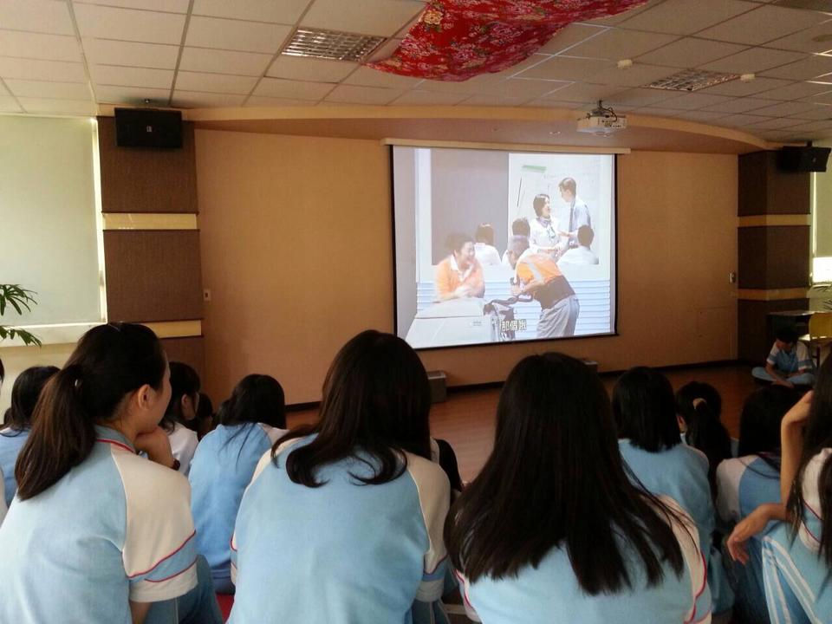 | 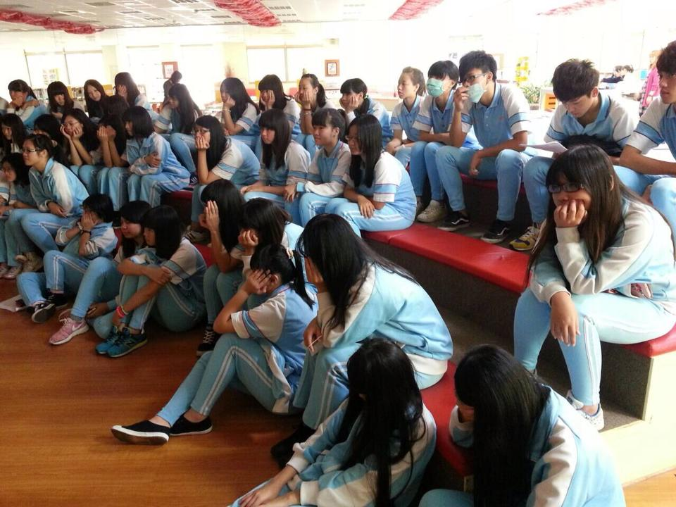
觀賞舞台劇～一樣的月光 | 觀賞舞台劇～一樣的月光
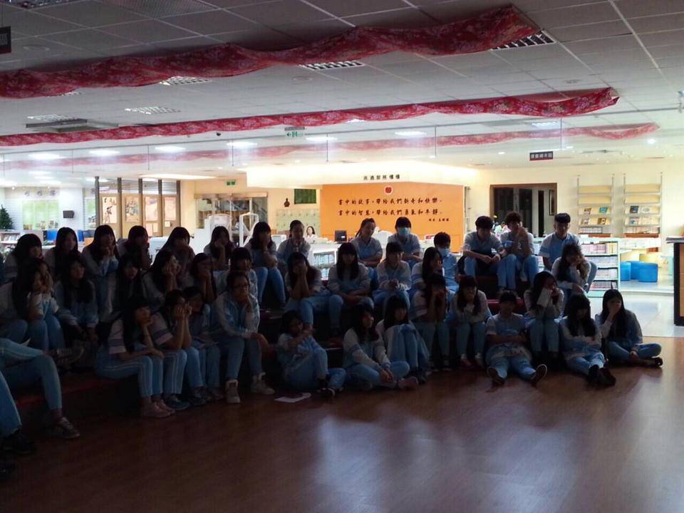 | 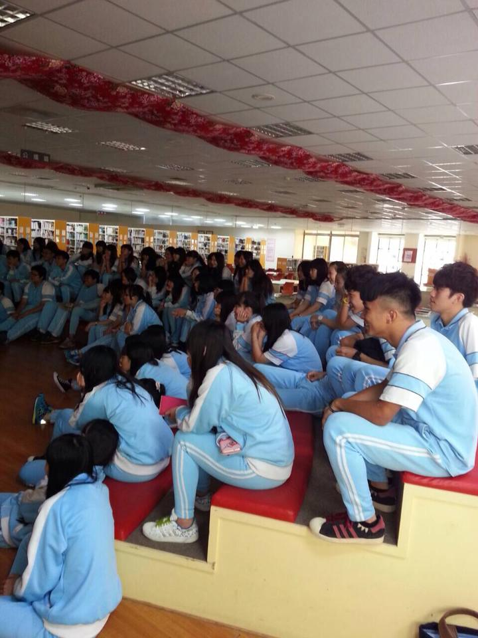
觀賞舞台劇～一樣的月光 | 觀賞舞台劇～一樣的月光

102 學年度第 一 學期 班級讀書會 活動照片

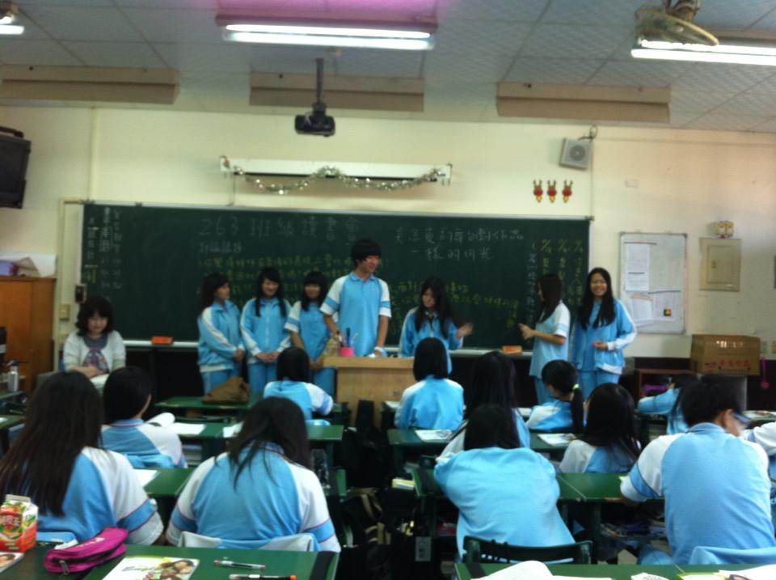 | 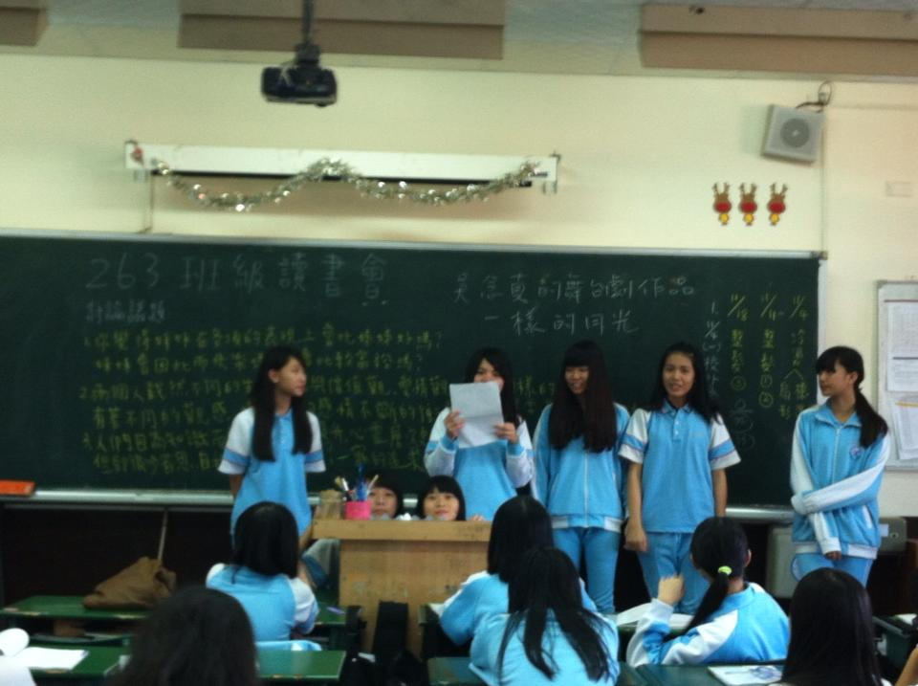
第一組組員上台發表討論議題 | 第二組組員上台發表討論議題
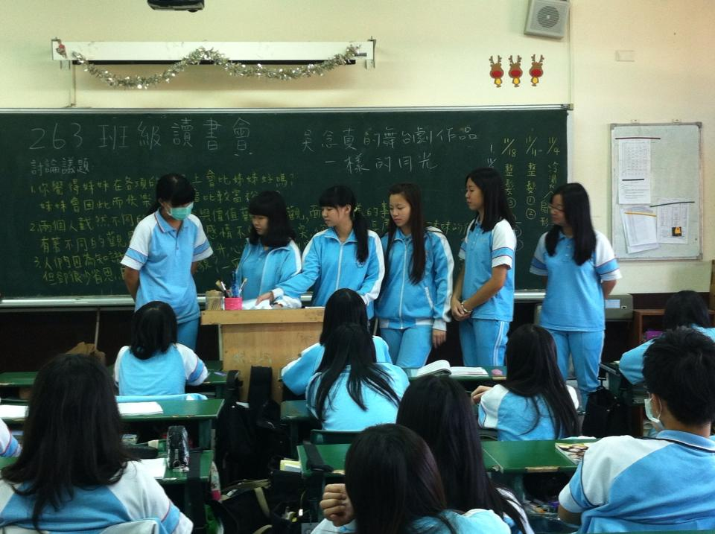 | 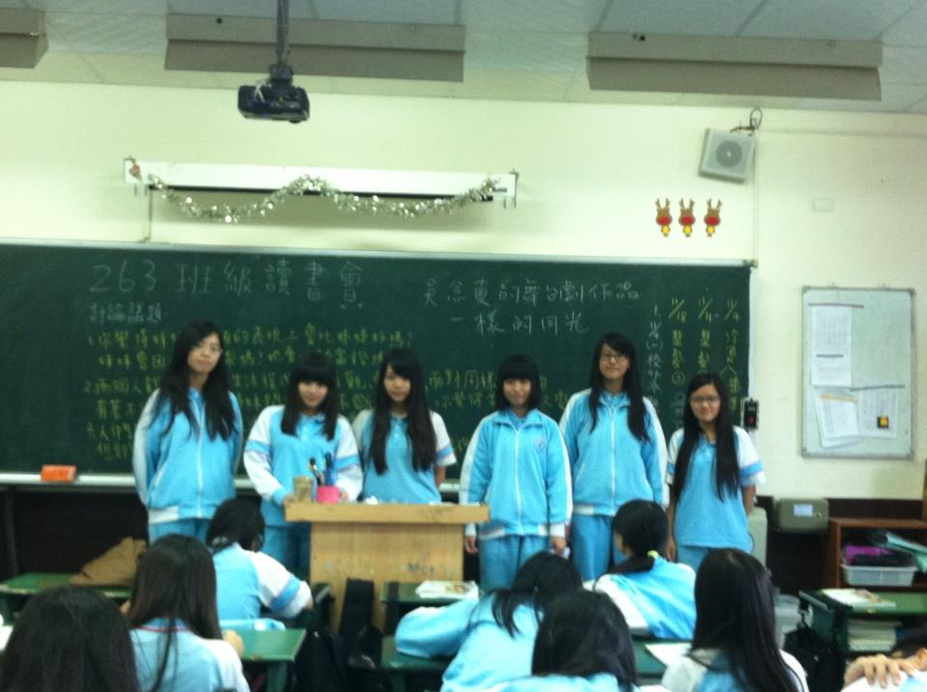
第三組組員上台發表討論議題 | 第四組組員上台發表討論議題

102 學年度第 一 學期 班級讀書會 活動照片

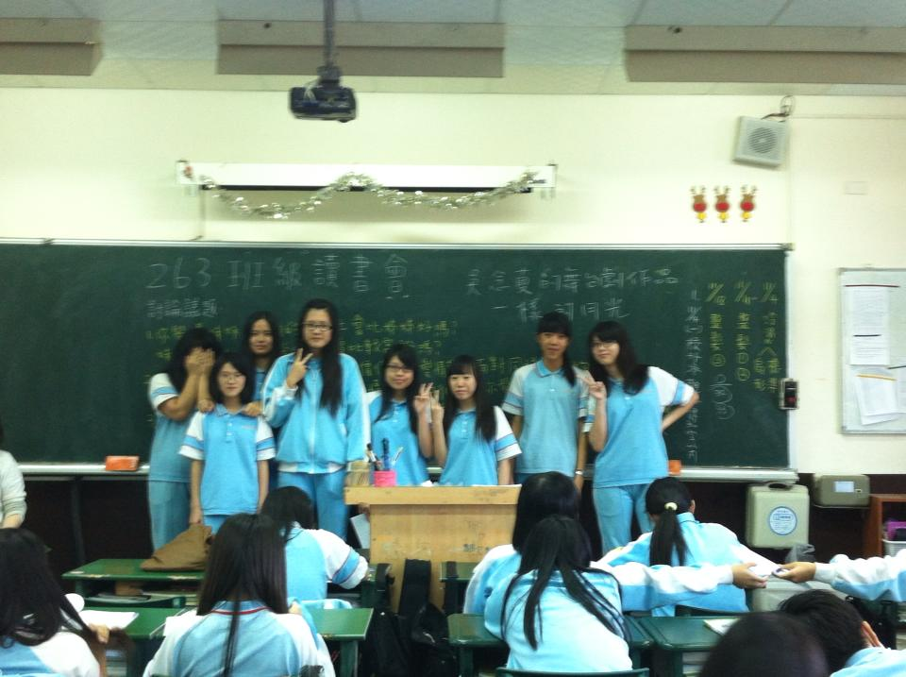 | 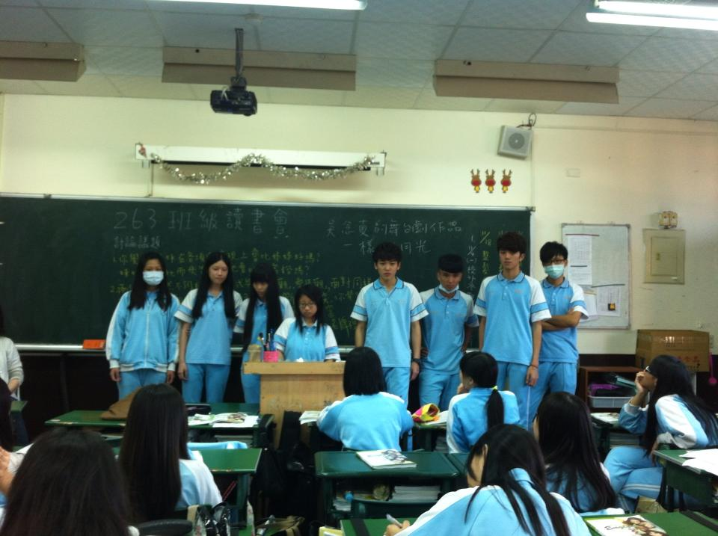
第五組組員上台發表討論議題 | 第六組組員上台發表討論議題
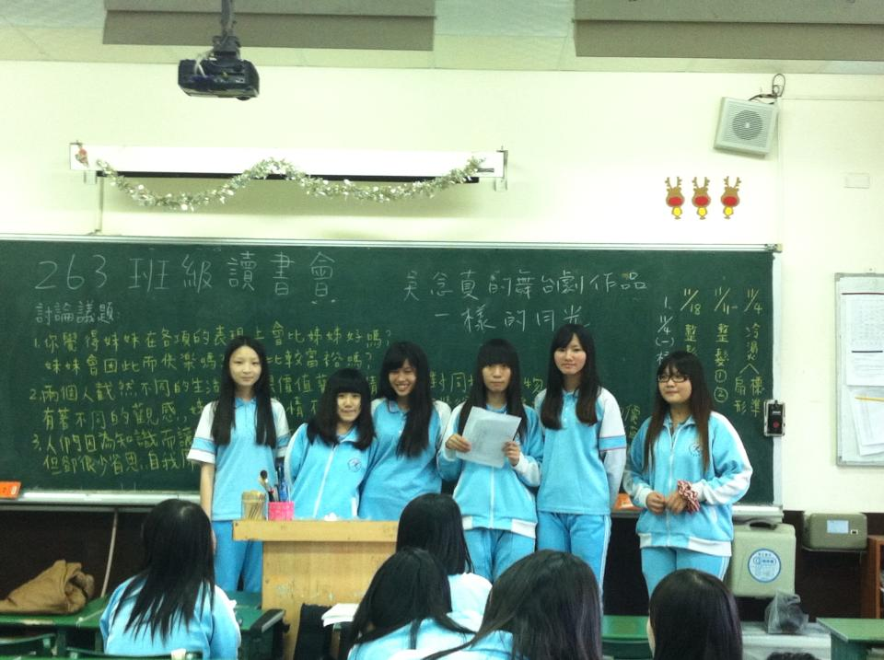 | 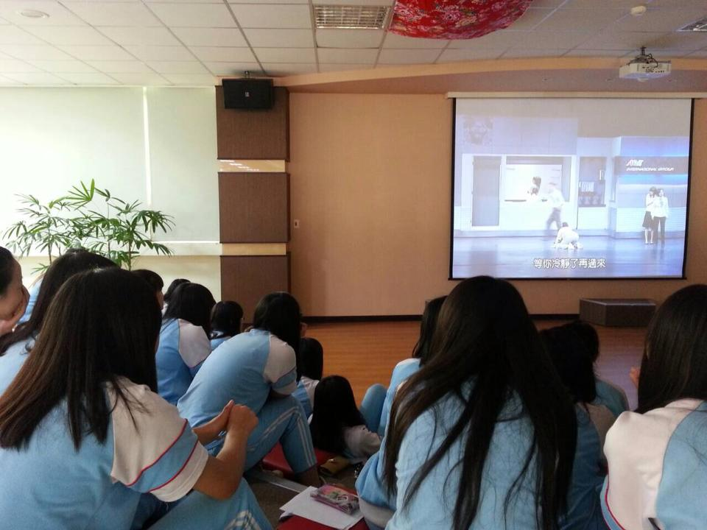
第七組組員上台發表討論議題 | 觀賞舞台劇～一樣的月光

